30 января 2023г. состоялась творческая площадка городского методического объединения преподавателей-организаторов ОБЖ по теме «Метапредметные результаты обучения как содержание функциональной грамотности и важнейший компонент реализации требований ФГОС».

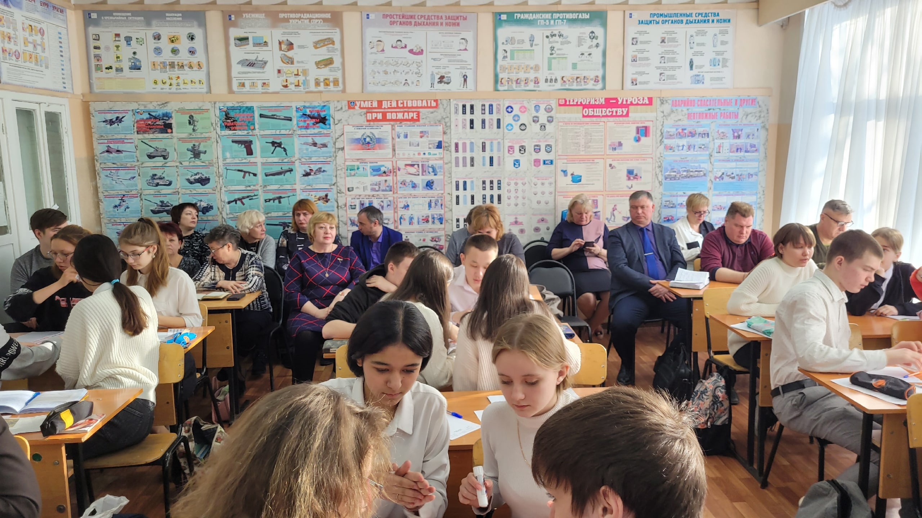

Совещание проводила руководитель площадки преподаватель-организатор ОБЖ ВК Кущева Т.В.

Были рассмотрены *вопросы:*

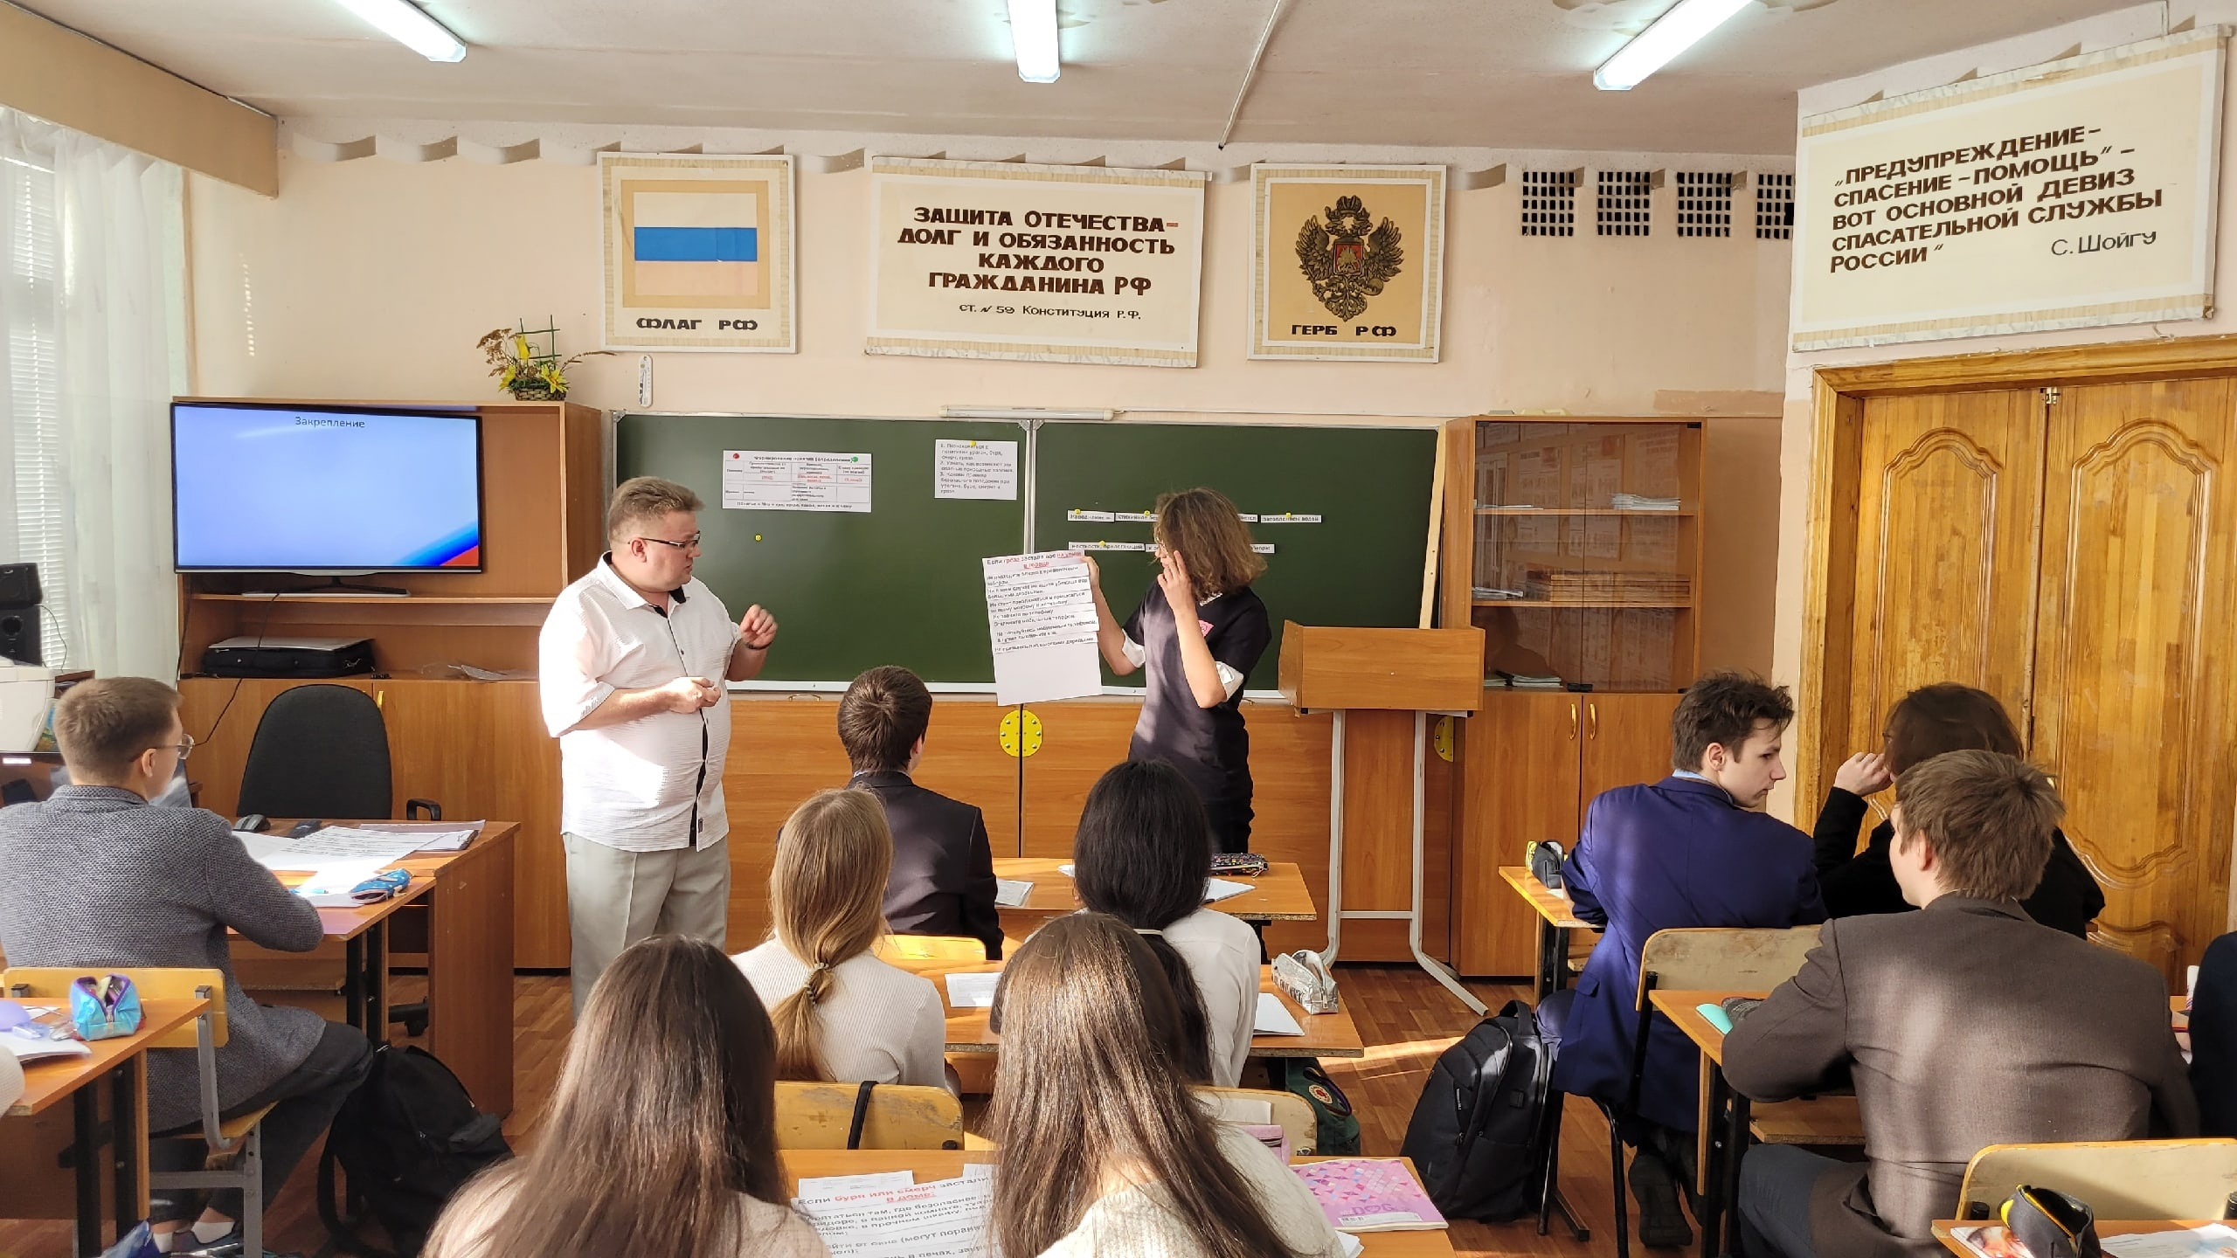

1. «Формирование универсальных учебных действий логической направленности. Работа с понятием». Открытый урок Ленков С.В., МОАУ "СОШ №50 г.Орска им. В.П.Поляничко
2. «Формирование универсальных учебных действий познавательной направленности». Храповицкая Е.Н., МОАУ "Лицей №1 г."Орска Оренбургской области"
3. «Формирование навыков смыслового чтения на уроках ОБЖ» представление опыта работы. Кущева Т.В. МОАУ

«Гимназия № 3 г.Орска Оренбургской области»

Ленков С.В. провел открытый урок в 9 классе по теме «Правила безопасного поведения при ЧС метеорологического характера». На уроке просмотрелась тема заседания. Святослав Викторович провел работу над понятиями: сначала объяснил обучающимся алгоритм, как запомнить определение, затем ученики самостоятельно формулировали определение по характеристикам явления. Урок был выстроен логически верно, этапы урока соблюдены. На уроке применялись технологии формирования универсальных учебных действий логической направленности, личностно-ориентированного обучения, формирования навыков смыслового чтения, межпредметные связи, практическая работа.

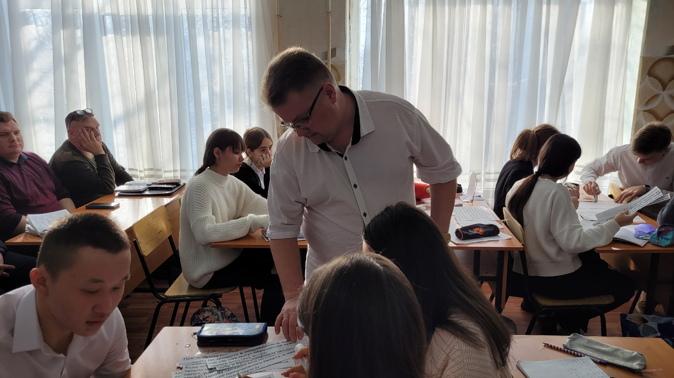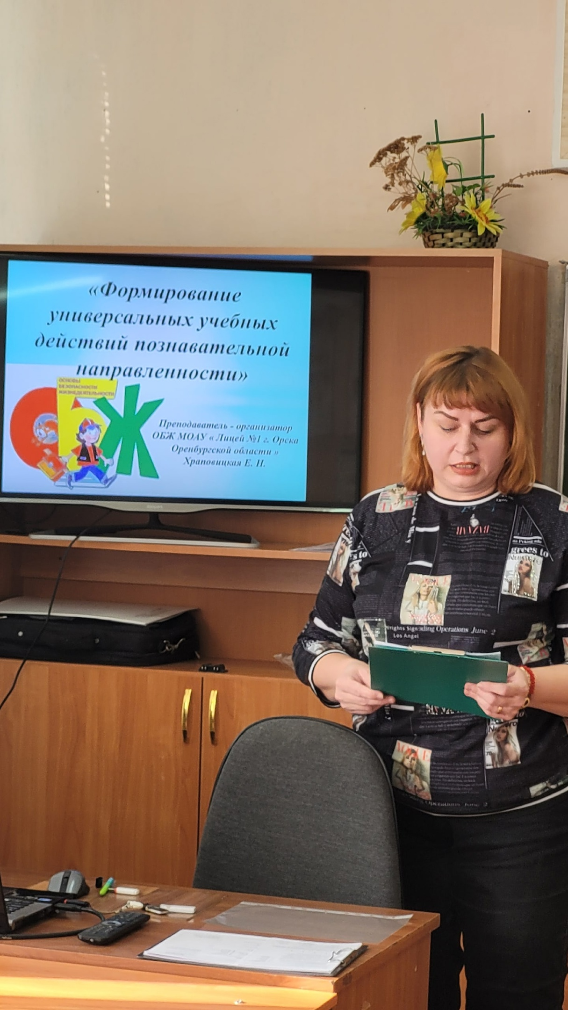

Храповицкая Е.Н. представила типологию познавательных универсальных учебных действий и их характеристику, памятку «Как помочь ученику освоить познавательные УУД»,озвучила результаты формирования познавательных УУД. Познакомила с методами, приёмами и примерами заданий на формирования универсальных учебных действий познавательной направленности.

Кущева Т.В. рассказала о способах и приемах, формирующих навыки смыслового чтения. Представила примеры заданий, используемых на уроках ОБЖ.

*Решение:*

1. Продолжить изучение приемов и методов формирования функциональной грамотности на уроках ОБЖ;

2. Повышать функциональную грамотность на уроках ОБЖ через формирование метапредметных универсальных учебных действий.